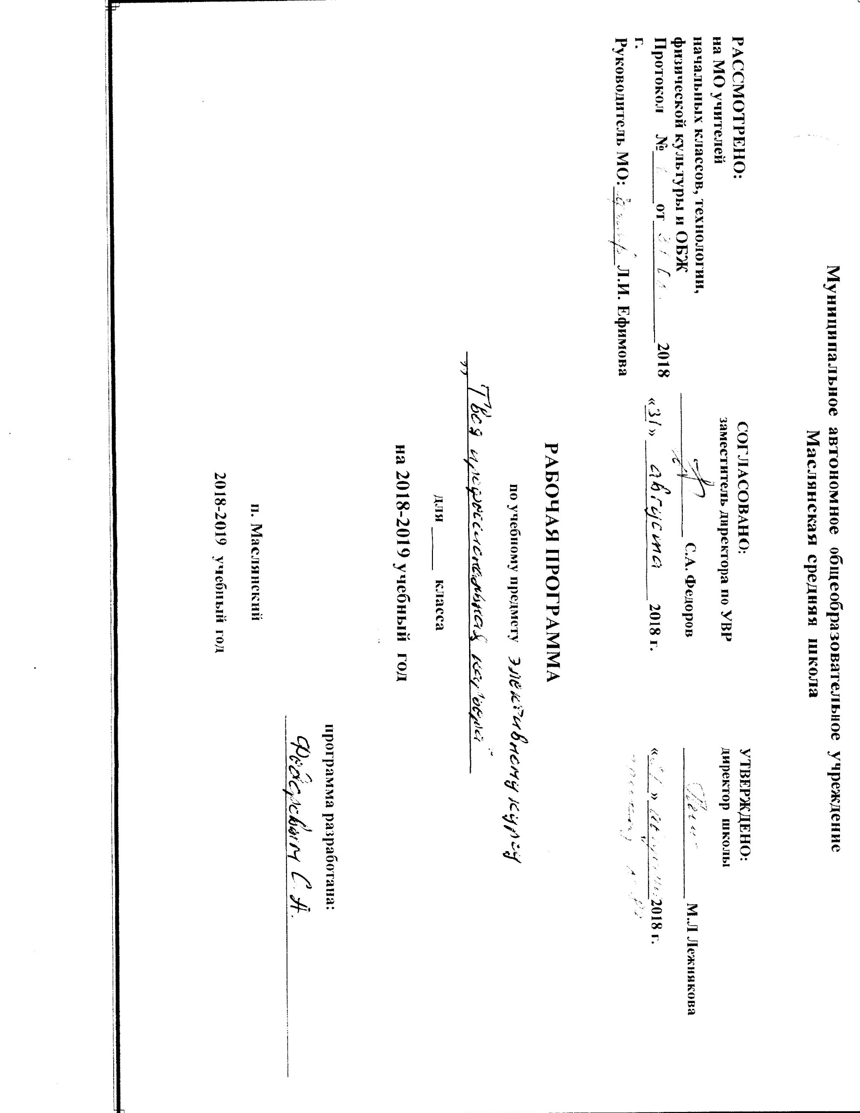

Пояснительная записка
Рабочая программа курса разработана на основе следующих нормативных документов:
- Федеральный закон от 29.12.2012 № 273-ФЗ «Об образовании в Российской
Федерации» с изменениями 2018 г.;
- программы «Твоя профессиональная карьера», для учащихся 8-9 классов,
рекомендованной Министерством образования Российской Федерации, 2009 г. под
ред. С.Н. Чистяковой;
- учебного плана МАОУ Маслянская СОШ на 2018-2019 учебный год.
Изменяющаяся структура экономики России влечет за собой и изменение состава профессий. Многие из них отмирают, возникают новые, расширяются функции существующих. Все большее место занимает в обществе сфера услуг, индивидуализируется стиль жизни и труда, усиливается взаимосвязь между обществом и личностью.
Цели курса:
- актуализировать процесс профессионального самоопределения учащихся за счет специальной организации их деятельности, включающей получение знаний о себе, о мире профессионального труда, их соотнесения с требованиями профессии;
- развить у учащихся способности к профессиональной адаптации в современных социально-экономических условиях.
Задачи курса:
- повысить уровень психологической компетенции учащихся за счет вооружения их соответствующими знаниями и умениями, расширения границ самовосприятия, пробуждения потребности в самосовершенствовании;
- сформировать положительное отношение к самому себе, осознание своей индивидуальности, уверенность в своих силах применительно к реализации себя в будущей профессии;
- ознакомить со спецификой профессиональной деятельности и новыми формами организации труда в условиях рыночных отношений и конкуренции кадров.

Изменения, внесенные в программу
Курс «Твоя профессиональная карьера» состоит из двух частей — теоретической и практической. Теоретическая включает изучение «Образа „Я“, мира труда и профессий. Практическая часть представляет собой практические работы. Курс изучается в 9 классе в объеме 0, 2 часа в неделю (7 часов в год) и является элективным (по выбору учащихся).
№ | Рабочая программа | Кол-во  часов
1 | Ввводное занятие. Внутренний мир человека и возможности его познания | 1
2 | Многообразие мира профессий. Классификация профессий. | 1
3 | Представление о себе и проблема выбора профессии. Практическая работа «Профессиональные склонности и интересы» | 1
4 | Секреты выбора профессии («хочу», «могу», «надо») | 1
5 | Разделение труда | 1
6 | Пути получения профессии | 1
7 | Профессиональные пробы. Итоговое тестирование | 1

Формы организации учебного процесса
Формы организации занятий и методы обучения: конференция, «круглый стол», тренинг, индивидуальные и групповые беседы; демонстрация презентаций, конкурс, составление и решение профориентационных кроссвордов.
В ходе работы с учащимися предусмотрено использование комплекса
психологических методик, тестов, направленных, во-первых, на изучение и анализ

индивидуальных психологических качеств учащихся, а во-вторых, на обеспечение их психологического развития. С этой целью применяются диагностические и развивающие методические процедуры. Кроме того, по всем темам курса проводятся самостоятельные работы.
Изучение курса предполагает активное участие школьников в подготовке и проведении занятий, насыщение уроков и домашних заданий различными упражнениями для самостоятельной работы, раздаточным дидактическим материалом.
Знакомясь с приемами самопознания и самоанализа личности, учащиеся соотносят свои склонности и возможности с требованиями, предъявляемыми к человеку определенной профессии, намечают планы реализации профессиональных намерений.
Для развития у школьников познавательных интересов, расширения профессионального кругозора предусмотрена самостоятельная внеурочная деятельность: работа с литературой, в кружках, подготовка рефератов, анализ содержания труда рабочих, выполнение индивидуальных творческих заданий, создание презентаций, отчетов.

Требования к уровню подготовки учащихся
Учащиеся должны знать: значение профессионального самоопределения, требования к составлению личного профессионального плана; правила выбора профессии; понятие о профессиях и профессиональной деятельности; понятие об интересах, мотивах и ценностях профессионального труда, а также психофизиологических и психологических ресурсах личности в связи с выбором профессии; понятие о темпераменте, ведущих отношениях личности, эмоционально-волевой сфере.
Учащиеся должны иметь представления: о смысле и значении труда в жизни человека и общества; о современных формах и методах организации труда.
Учащиеся должны уметь: соотносить свои индивидуальные особенности с требованиями конкретной профессии; составлять личный профессиональный план и мобильно изменять его; использовать приемы самосовершенствования в учебной и трудовой деятельности; анализировать профессиограммы, информацию о профессиях по общим признакам профессиональной деятельности.

Формы и средства контроля
Оценка знаний. Контроль знаний учащихся неразрывно СВЯЗЯН С ФОРМОЙ организации занятий и методами их проведения.
Диагностика и самооценка.
Изучая курс, школьник выполняет различные диагностические процедуры, связанные с изучаемой темой, самостоятельно оценивает достигнутый уровень способности выбора профессии и фиксирует полученные данные, что, в свою очередь, позволяет ему наметить программу действий по развитию недостающих качеств для успешной профессиональной карьеры.
С целью формирования адекватной самооценки исследование каждой
психологической характеристики проводится дважды — до овладения определенной методикой, направленной на изучение характеристики, и после получения знаний и умений работы с ней — с фиксацией данных и сравнением их.
Все предлагаемые тестовые методики соответствуют темам курса, и учащиеся получают свой психологический портрет с основными характеристиками интеллектуальной и эмоционально-волевой сфер.
Работая на уроке, и (или) в свободное время выпускник может убедиться в правильности оценки своих индивидуальных особенностей, посоветоваться с родителями, внести дополнения, подвести итоги в продвижении к своей цели — выбору профессии.
В целом изучение курса помогает определить характерные признаки
профессиональной деятельности, соотнести их со своими индивидуальными особенностями с целью выявления профессиональной пригодности к различным типам профессий, что чрезвычайно важно в новых условиях рынка труда для обеспечения собственной социальной защиты, до овладения определенной методикой, направленной на изучение характеристики, и после получения знаний и умений работы с ней.

Календарно-тематическое планирование по элективному курсу: «Твоя профессиональная карьера» для 9-х классов
№ | Название темы | Кол-  во  часов  (теор) | Кол-  во  часов  (пр.ч) | д/з
1. | Ввводное занятие. Внутренний мир человека и возможности его познания | 1 ч. |  | Повторить тему. Заполнить дневник выбора профессии
2. | Многообразие мира профессий. Классификация профессий. | 0,5 ч. | 0,5 ч. | §1 стр.7-9 Составить дерево психологических качеств человека
3. | Представление о себе и проблема выбора профессии. Практическая работа «Профессиональные склонности и интересы» | 0,5 ч. | 0, 5 ч. | Составить словарь профессий.
4. | Секреты выбора профессии («хочу», «могу», «надо») | 1 ч. |  | §2 стр.9-12 Выполнить методику «Кто «Я»»
5. | Разделение труда | 1ч. |  | §3 стр.12-14 Составление личного профессионального плана
6. | Пути получения профессии | 0,5 ч. | 0,5 ч. | Заполнить таблицу по распределению профессий, специальностей, должностей.
7. | Профессиональные пробы. Итоговое тестирование | 0,5 ч. | 0,5 ч. | §5 стр. 20-21 Заполнить опросник профессиональной готовности
 | Итого  Всего | 5 ч.  7 ч. | 2 ч.

Учебно-методические средства
- Программа курса Твоя профессиональная карьера, авт. С.Н.Чистякова - М.,
Просвещение, 2008.
- Твоя профессиональная карьера: Учеб, для 8-9 кл. общеобраз. учреждений; Под ред. С.Н. Чистяковой, - М.: Просвещение , 2008.
- Твоя профессиональная карьера: методика: кн. Для учителя/ С.Н.Чистякова,
И.А. Умовская, Т.И. Шалавиной, А.И. Цуканов; под ред. С.Н.Чистяковой. - М.:
Просвещение, 2010.
Литература к курсу «Твоя профессиональная карьера»
- Савченко, М.Ю. Профориентация. Личностное развитие. Тренинг
готовности к экзаменам. - М.:Вако, 2005. Профориентация старшеклассников: сб. учеб.-метод. Материалов / сост., редактирование и комментарии Т.В. Чистяковой. - Волгоград: Учитель, 2005;

- Человек и профессия. Образовательный курс профессиональной направленности. / авт. -сост.: Л.Н.Бобровская, О.Ю. Просихина и др.; под ред. Рождественской. - М.: Глобус, 2008;
- Дневник профессионального самоопределения старшеклассника/ авт.сост.:
Л.Н. Бобровская, Е.А.Сапрыкина, О.Ю. Просихина. -М: Глобус, 2007
Дополнительная литература
- Прихожан, А. М Психология неудачника: тренинг уверенности в себе.—М., 1997.
- Профориентация старшеклассников: Сб. учеб. - метод. Материалы/ сост. Т.В. Черникова - Волгоград: Учитель, 2005.
- Пряжников, Н.С. Профориентация в школе: игры , упражнения, Опросники. - М.: ВАКО, 2005.
- Психологические программы развития личности в подростковом и юношеском возрасте / под ред. И. В. Дубровиной. М.: Академия, 1995.— 123 с.
- Резапкина, Г.В. Я и моя профессия: Программа профессионального самоопределения для подростков: Рабочая тетрадь учащегося. - М.: Генезис, 2004.
- Тренинг развития жизненных целей. Программа психологического содействия социальной адаптации / под ред. Г. Г. Трошихиной. — СПб., 2001.
- Черникова, Т. В., Шашкова, 3. В. Профориентационная поддержка молодежи: в 2 ч. — Волгоград, 2001.
- Чернявская, А.П. Психологическое консультирование по профессиональной ориентации. - М.6 Изд-во ВЛАДОС - ПРЕСС, 2003.
- Шевченко М.Ф. Как стать успешным? Программа занятий для старшеклассников. - СПб.; Речь, 2007.
- Шевченко М.Ф. Тренинг «Профориентация для старшеклассников». - СПб.; Речь, 2007.
Сайты:
- vashpsixolos. m/areer-oriented-high...
- proekt-pro.ru
- moeobrazovanie. ru/vrofovientaciia s...
- «Профориентация: кем стать? » - www.ht.ru/prof сайт Центра тестирования и развития «Гуманитарные технологии» на базе факультета психологии МГУ им. М.
В. Ломоносова, где можно найти массу полезной информации о профессиях и образовательных выставках, пройти краткий профориентационный тест, получить ответ специалиста на форумах. На этом сайте содержится много тематических статей по вопросам выбора профессии. Можно познакомиться с рассказами опытных психологов-консультантов о том, что влияет на выбор профессии, какие типичные ошибки совершают молодые люди. Приводится описание большого количества профессий, которые по различным рейтингам являются наиболее востребованными на современными рынке труда. Посещение сайта будет полезно всем, кто выбирает главное дело своей жизни.
- «Профориентация, образование, занятость - www.acareer.ru - сайт, на котором содержится большой банк описания профессий, информация о вузах и особенностях поступления. Можно принять участие в форуме по обсуждению общих вопросов профориентации и поступления.
- «Профессиограммы, краткий словарь профессий» http;//trud.admtvumen.ru - на официальном сайте департамента труда и занятости населения Тюменской области, в разделе «Консультации специалистов - обучение». Словарь профессий, составленный с учетом востребованности специалистов данных профессий на современном рынке труда.
- «Профессии» - www.ucheba.ru/prof - раздел сайта «Учеба, ру». Здесь представлено более 600 описаний наиболее востребованных на сегодняшний день профессий, рассортированных по разделам. Кроме того, «Учеба, ру» - крупнейший портал, посвященный обучению и образованию.
- E-xecutive. ш: справочник профессий -www.e-xecutive.ru/professions - раздел сайта содержит как общие описания профессий, так и специфические описания позиций для таких областей профессиональной деятельности, как-«Реклама и PR»,
«Клиентские отношения», «Администрирование», «Работа с персоналом», «Маркетинг и продажи».
- ’’Открытый урок” - образовательный проект - информация для учащихся и молодых специалистов: выбор профессии, построение карьеры и др. Каталог учреждений профобразования и предприятий Самарской области. Видеоконференции.
- Сайт http://www.profvibor.m/nod.e/2 предложит каталог профессий. Задача данного проекта сориентировать в мире профессий, помочь определить дальнейший жизненный путь.
- Список профессий представлен на сайтах http://www.postnpil63.ru/ и http://vse- professii.ru/

